Revisione spesa sanitaria Marche

Report intermedio giugno 2023

Stefano Orlando

2023-06-24

Table of Contents

Executive summary 2

Nota metodologica 3

I bisogni di salute nelle marche: la sfida dell’invecchiamento della popolazione. 4

L’attuale offerta di servizi domiciliari 7

I servizi territoriali residenziali: le RSA 10

L’impatto delle malattie croniche sul consumo di risorse ospedaliere 13

# Executive summary

# Nota metodologica

Una descrizione completa e dettagliata della metodologia della ricerca sarà inlcusa nel report finale. Tuttavia, per facilitare la lettura e un’adeguata comprensione di questo report intermedio è utile fornire alcune indicazioni metodologiche.

I dati demografici sono tratti dal censimento ISTAT del 2020.

I dati sui ricoveri ospedalieri sono tratti dall’analisi delle SDO. In questo report sono stati utilizzati i dati del 2019, in quanto i dati del 2020 e del 2021 erano fortemente distorti dalla pandemia di COVID e dalle conseguenti restrizioni per l’accesso in ospedale.

I dati sui servizi territoriali (SAD, ADI, RSA) sono stati forniti da ISTAT, e sono anch’essi relativi al 2019 per evitare il bias del COVID.

Le tabelle che riportano i dati sui comuni delle Marche escludono i comuni con meno di 1000 abitanti. In primo luogo per una motivazione statistica in quanto sono comuni in cui le proporzioni sono meno attendibili (es. avere 30 anziani in un comune di 50 residenti vuol dire avere il 60% di anziani, ma questo dato statisticamente è poco attendibile perché il denominatore è piccolo). In secondo luogo per le implicazioni operative: in questi comuni il numero assoluto di persone che hanno bisogno di servizi sanitari è minimo rispetto ad altri comuni. Ciò non vuol dire escluderli dai servizi. Al contrario, si può pensare a dei servizi sanitari territoriali mobili con il vantaggio di poter raggiungere i piccoli comuni, pertanto in fase di programmazione conviene partire dai comuni più grandi, e poi i servizi pensati per quei comuni possono raggiungere i comuni limitrofi più piccoli. In appendice sono riportate le stesse tabelle per tutti i 228 comuni delle marche.

# I bisogni di salute nelle marche: la sfida dell’invecchiamento della popolazione.

Nella regione Marche ci sono 1.512.672 residenti distribuiti su 228 comuni con una popolazione media di 6.635 persone a comune. In totale 50 comuni hanno meno di 1.000 abitanti[1].

La presenza degli anziani nei vari comuni è un dato importante per stimare i principali bisogni di salute, che comportano anche aumento del carico sui servizi sanitari, perché l’aumento dell’età è associato ad un aumento di patologie croniche non trasmissibili, che per la loro durata e la lunghezza della storia naturale, sono molto costose da trattare. Tuttavia si tratta anche di malattie prevenibili, per le quali esistono soluzioni in grado di ritardarne l’insorgenza, lo sviluppo di conseguenze più gravi, o consentire a chi ne affetto di conviverci con una qualità della vita accettabile. Per queste patologie il sistema ospedalocentrico si è rivelato poco efficace ed efficiente[2]. E’ quindi importante programmare ed organizzare i servizi territoriali ponendo al centro la persona, al fine di migliorare la salute delle persone affette da cronicità. Per fare ciò è necessario rendere più efficaci ed efficienti i servizi sanitari territoriali in termini di prevenzione e assistenza assicurando uniformità ed equità di accesso a tutti i cittadini[3].

Nel 2020 (anno dell’ultimo censimento ISTAT), erano presenti 362.330 residenti con più di 65 anni, pari al 23.95% della popolazione, e 118.299 residenti con più di 80 anni, pari al 7.82% della popolazione.

Le mappe e le tabelle seguenti mostrano i comuni con più anziani nella regione, sia in termini assoluti che in proporzione alla popolazione. I nomi dei comuni riportati nella mappe rappresentano i primi 10 per invecchiamento della popolazione in termini assoluti o relativi alla popolisità del comune.

La Tab. 1 mostra i 15 comuni con la popolazione over 65 più alta in termini assoluti, da cui si evince che Ancona e Pesaro sono i comuni più popolosi e per tale ragione la popolazione anziana risulta essere in numero maggiore. La Tab. 2 mostra invece i 15 comuni con la popolazione over 65 maggiore in termini percentuali, mostrando in comuni come Arquata del Tronto e Cantiano elevate percentuali di over 65 sul totale della popolazione.

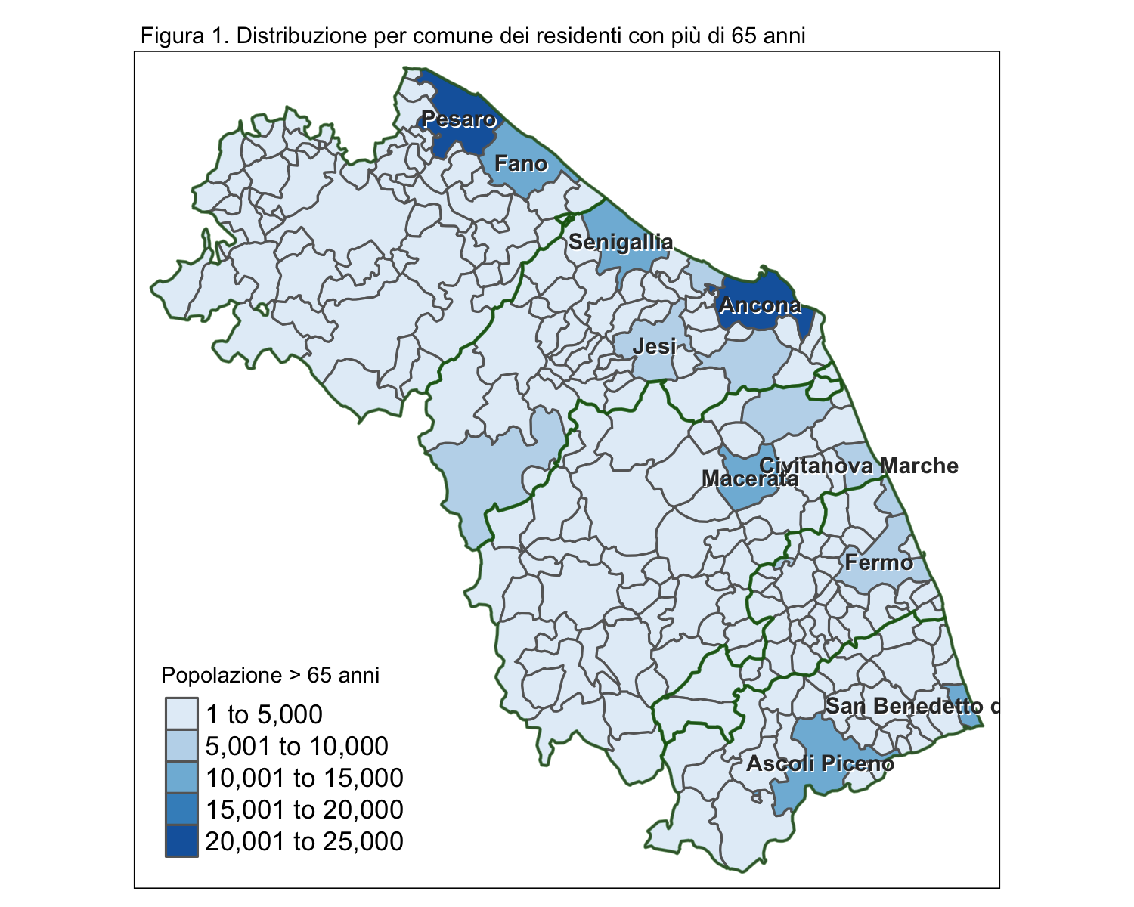

**Table 1**: Top 20 comuni con la popolazione over 65 più alta in termini assoluti

| **N.** | **Comune** | **Anziani over 65** | **Popolazione Totale** | **Percentuale Over 65** |
| --- | --- | --- | --- | --- |
| 1 | Ancona | 24.952 | 99.077 | 25.2% |
| 2 | Pesaro | 23.676 | 95.152 | 24.9% |
| 3 | Fano | 14.231 | 60.411 | 23.6% |
| 4 | Ascoli Piceno | 12.861 | 47.404 | 27.1% |
| 5 | San Benedetto del Tronto | 11.640 | 47.544 | 24.5% |
| 6 | Senigallia | 11.104 | 44.330 | 25.0% |
| 7 | Macerata | 10.609 | 41.047 | 25.8% |
| 8 | Jesi | 9.867 | 39.579 | 24.9% |
| 9 | Civitanova Marche | 9.313 | 42.167 | 22.1% |
| 10 | Fermo | 9.063 | 36.812 | 24.6% |
| 11 | Fabriano | 7.505 | 30.328 | 24.7% |
| 12 | Osimo | 7.337 | 34.847 | 21.1% |
| 13 | Falconara Marittima | 7.060 | 25.780 | 27.4% |
| 14 | Porto Sant'Elpidio | 5.472 | 25.646 | 21.3% |
| 15 | Recanati | 5.012 | 21.113 | 23.7% |
| 16 | Tolentino | 4.805 | 18.772 | 25.6% |
| 17 | Porto San Giorgio | 4.075 | 16.054 | 25.4% |
| 18 | Castelfidardo | 3.841 | 18.306 | 21.0% |
| 19 | Sant'Elpidio a Mare | 3.836 | 17.091 | 22.4% |
| 20 | Chiaravalle | 3.664 | 14.735 | 24.9% |

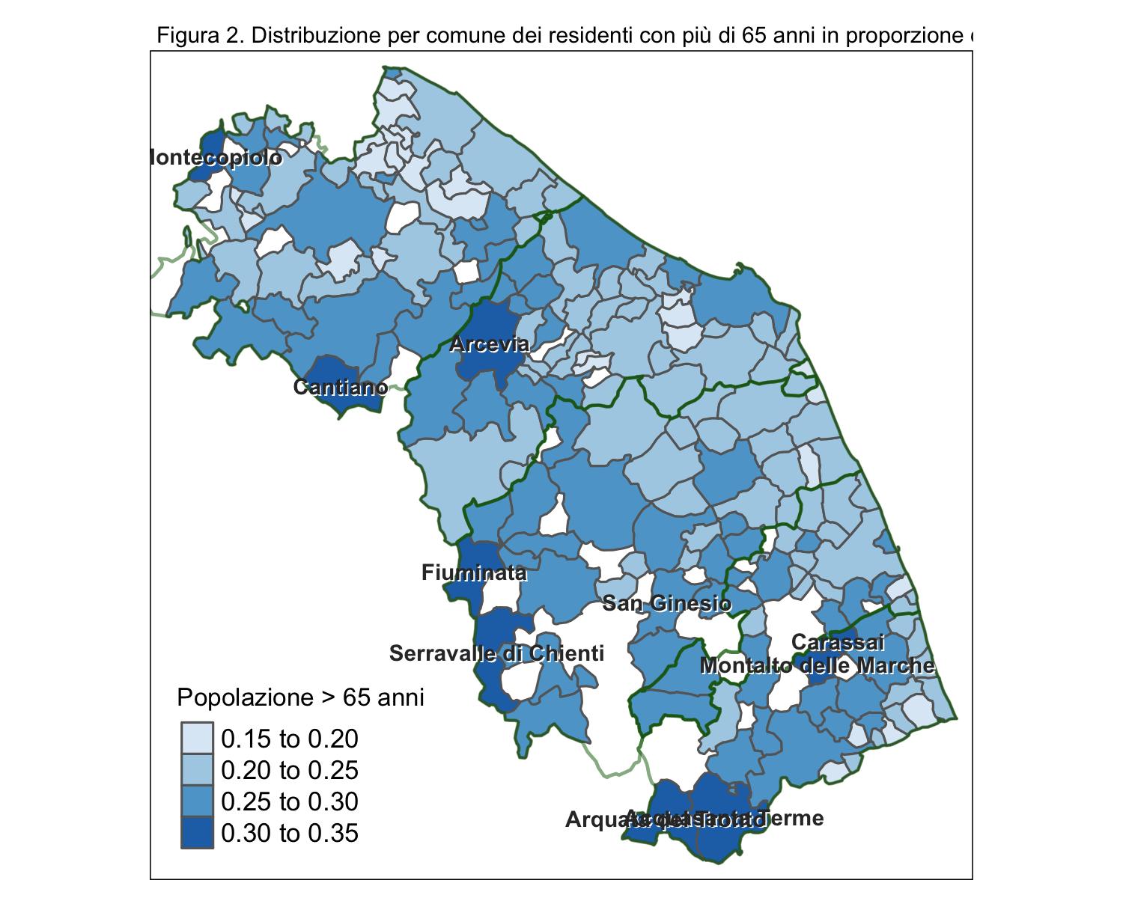

**Table 2**: Top 20 comuni con la percentuale di over 65 più alta relativamente alla popolazione

| **N.** | **Comune** | **Percentuale Over 65** | **Anziani over 65** | **Popolazione Totale** |
| --- | --- | --- | --- | --- |
| 1 | Arquata del Tronto | 33.5% | 355 | 1.061 |
| 2 | Cantiano | 33.3% | 704 | 2.112 |
| 3 | Fiuminata | 33.2% | 435 | 1.311 |
| 4 | Arcevia | 32.5% | 1.416 | 4.363 |
| 5 | Montecopiolo | 31.4% | 335 | 1.066 |
| 6 | Serravalle di Chienti | 30.8% | 321 | 1.042 |
| 7 | Carassai | 30.6% | 307 | 1.004 |
| 8 | Acquasanta Terme | 30.5% | 808 | 2.646 |
| 9 | Montalto delle Marche | 30.4% | 601 | 1.977 |
| 10 | San Ginesio | 29.9% | 968 | 3.236 |
| 11 | Pergola | 29.9% | 1.809 | 6.049 |
| 12 | Sant'Angelo in Pontano | 29.9% | 398 | 1.331 |
| 13 | Genga | 29.7% | 506 | 1.701 |
| 14 | Visso | 29.6% | 303 | 1.024 |
| 15 | Loro Piceno | 29.1% | 663 | 2.277 |
| 16 | Apecchio | 29.0% | 518 | 1.784 |
| 17 | Montefiore dell'Aso | 28.9% | 578 | 2.001 |
| 18 | Offida | 28.7% | 1.407 | 4.895 |
| 19 | Sarnano | 28.4% | 884 | 3.108 |
| 20 | Pioraco | 28.3% | 292 | 1.031 |

In termini di programmazione di salute pubblica è necessario osservare sia il numero assoluto di anziani che la proporzione rispetto alla popolazione, per comprendere dove intervenire e come migliorare l’organizzazione dei servizi sanitari territoriali, soprattutto in considerazione della distribuzione geografica dei comuni che si evince dalle carte annesse alle tabelle. Ad esempio, i comuni di Ascoli Piceno e Falconara Marittima sono due comuni in cui la percentuale di popolazione over 65, rispetto alla popolazione totale è rilevante sia in termini assoluti che in termini percentuali. Questo dato ci suggerisce l’importanza di intervenire in comuni difficili da raggiungere come ad esempio le aree montane, che possono presentare sfide uniche per l’organizzazione dei servizi sanitari territoriali. Le caratteristiche geografiche, come le strade tortuose, le infrastrutture limitate e la scarsa densità di popolazione, possono rendere difficile l’accesso ai servizi sanitari e limitare la mobilità dei cittadini. Tuttavia, ci sono diverse strategie che possono essere adottate per affrontare queste sfide specifiche, come ad esempio:

1. **Telemedicina**. La telemedicina rappresenta un’opzione preziosa per le aree di montagna, consentendo ai cittadini di accedere ai servizi sanitari senza la necessità di spostarsi fisicamente. La teleconsultazione, ad esempio, consente ai pazienti di comunicare con i medici tramite videoconferenza, fornendo diagnosi e consulenze a distanza;
2. **Centri sanitari mobili**. L’utilizzo di centri sanitari mobili può essere una soluzione efficace per raggiungere le comunità di montagna e fornire servizi sanitari di base. Questi centri possono essere attrezzati con personale medico, attrezzature diagnostiche (point-of-care)  e farmaci essenziali per fornire cure primarie direttamente alle comunità più remote;
3. **Collaborazione interdisciplinare**. Per favorire una maggiore efficacia nell’organizzazione dei servizi sanitari territoriali è importante promuovere la collaborazione tra diversi professionisti sanitari e organizzazioni. Ad esempio, è possibile coinvolgere medici, infermieri, farmacisti, assistenti sociali e operatori sanitari locali per creare reti di supporto e coordinare le attività sanitarie nell’attività di telemedicina;
4. **Trasporto sanitario**. Garantire un adeguato trasporto sanitario è essenziale per le comunità di montagna. Inoltre, stabilire una rete di trasporto ben coordinata tra i vari livelli di assistenza sanitaria, come ospedali di riferimento e strutture di cure primarie, può facilitare gli spostamenti dei pazienti quando necessario;
5. **Sensibilizzazione e coinvolgimento comunitario**. Coinvolgere attivamente la comunità nell’organizzazione dei servizi sanitari territoriali è fondamentale. Promuovere la sensibilizzazione sulla salute, l’adozione di stili di vita sani e l’accesso ai servizi sanitari può contribuire a migliorare la salute complessiva delle persone che vivono nelle aree di montagna

# L’attuale offerta di servizi domiciliari

Attualmente i servizi sanitari domiciliari sono articolati su due programmi, uno di carattere più sociale, in carico ai comuni (anche se con il contributo regionale), ovvero il Servizio di Assistenza Domiciliare socio-assistenziale (SAD), e uno di carattere più medico, gestito dalla regione, ovvero l’Assistenza Domiciliare Integrata (ADI).

La spesa annuale del servizio SAD nel 2019 è stata di 6 milioni di euro, di cui 5.6 milioni a carico della regione e 392.346 euro a carico dei cittadini. Il servizio ha raggiunto 1.923 cittadini.

La spesa annuale del servizio ADI nel 2019 è stata di 348.137 euro, interamente a carico della regione e ha raggiunto 163 cittadini in soli 3 comuni: Pesaro, Civitanova Marche e Camporotondo di iastrone (1 solo utente).

Le mappe seguenti indicano la presenza del servizio SAD nei diversi comuni (il servizio ADI non è stato mappato essendo molto limitato nella presenza). La dimensione delle bubbles indica il numero di utenti , e il colore il numero di anziani over 65 per i quali il servizio è particolarmente necessario.

Le tabelle a seguire indicano: i comuni in cui è presente la SAD, i 20 comuni con più utenti SAD in proporzione alla popolazione, i 20 comuni con meno utenti SAD in proporzione alla popolazione, la spesa per la SAD in termini assoluti sulla popolazione anziana residente, per utente iscritto al servizio di assistenza domiciliare e per anziano considerando tutta la popolazione over 65 residente nel comune. Bisogna tener presente che 82 su 228 non hanno alcun utente in SAD, e sono stati esclusi dalla tabella.

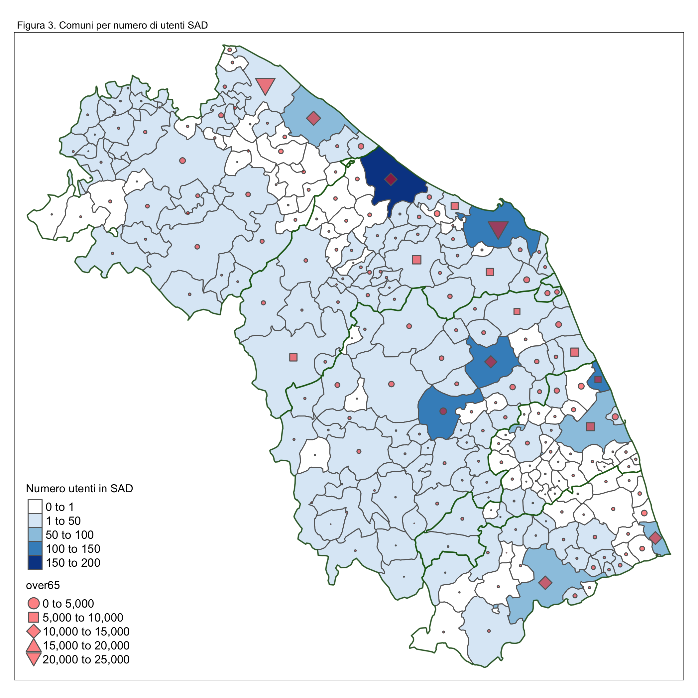

**Table 3**: Top 20 comuni per utenti SAD su popolazione over 65

| **N.** | **Comune** | **Utenti SAD** | **Spesa per SAD** | **Spesa SAD per utente** | **Spesa SAD per anziano** | **N. anziani (over 65)** |
| --- | --- | --- | --- | --- | --- | --- |
| 1 | Tolentino | 109 | 444.671 | 4.079 | 92 | 4.805 |
| 2 | Porto Sant'Elpidio | 132 | 268.377 | 2.033 | 49 | 5.472 |
| 3 | Visso | 5 | 8.464 | 1.692 | 27 | 303 |
| 4 | Serravalle di Chienti | 5 | 8.465 | 1.693 | 26 | 321 |
| 5 | Camerino | 31 | 52.481 | 1.692 | 29 | 1.791 |
| 6 | Pieve Torina | 6 | 10.157 | 1.692 | 27 | 376 |
| 7 | Senigallia | 190 | 628.691 | 3.308 | 56 | 11.104 |
| 8 | Cantiano | 9 | 15.794 | 1.754 | 22 | 704 |
| 9 | Fossombrone | 39 | 83.989 | 2.153 | 36 | 2.280 |
| 10 | Frontone | 5 | 8.774 | 1.754 | 26 | 337 |
| 11 | Apecchio | 7 | 12.284 | 1.754 | 23 | 518 |
| 12 | Piobbico | 7 | 12.284 | 1.754 | 24 | 493 |
| 13 | Cagli | 30 | 52.646 | 1.754 | 23 | 2.268 |
| 14 | Macerata | 133 | 331.197 | 2.490 | 31 | 10.609 |
| 15 | Acqualagna | 13 | 22.814 | 1.754 | 23 | 955 |
| 16 | Appignano del Tronto | 5 | 5.000 | 1.000 | 11 | 454 |
| 17 | Appignano | 12 | 65.154 | 5.429 | 66 | 981 |
| 18 | Urbania | 20 | 38.378 | 1.918 | 25 | 1.507 |
| 19 | Offida | 14 | 14.000 | 1.000 | 9 | 1.407 |
| 20 | Montecopiolo | 3 | 3.928 | 1.309 | 11 | 335 |

**Table 4**: Top 20 comuni con meno utenti SAD su popolazione over 65

| **N.** | **Comune** | **Utenti SAD** | **Spesa per SAD** | **Spesa SAD per utente** | **Spesa SAD per anziano** | **N. anziani (over 65)** |
| --- | --- | --- | --- | --- | --- | --- |
| 1 | Corridonia | 1 | 2.076 | 2.076 | 0 | 3.267 |
| 2 | Civitanova Marche | 5 | 10.000 | 2.000 | 1 | 9.313 |
| 3 | Pergola | 1 | 3.170 | 3.170 | 1 | 1.809 |
| 4 | Sirolo | 1 | 3.396 | 3.396 | 3 | 964 |
| 5 | Monte San Vito | 2 | 6.981 | 3.490 | 4 | 1.402 |
| 6 | Montefano | 1 | 740 | 740 | 0 | 790 |
| 7 | Pollenza | 2 | 3.607 | 1.803 | 2 | 1.607 |
| 8 | Acquasanta Terme | 1 | 3.827 | 3.827 | 4 | 808 |
| 9 | Montemarciano | 4 | 13.963 | 3.490 | 6 | 2.198 |
| 10 | Mondolfo | 6 | 12.644 | 2.107 | 3 | 3.330 |
| 11 | Castelfidardo | 8 | 17.763 | 2.220 | 4 | 3.841 |
| 12 | Pesaro | 46 | 420.675 | 9.145 | 17 | 23.676 |
| 13 | Folignano | 5 | 10.674 | 2.134 | 5 | 1.826 |
| 14 | Cerreto d'Esi | 2 | 10.086 | 5.043 | 12 | 778 |
| 15 | Genga | 1 | 5.043 | 5.043 | 9 | 506 |
| 16 | Castelbellino | 3 | 10.835 | 3.611 | 12 | 897 |
| 17 | Agugliano | 3 | 18.150 | 6.050 | 18 | 959 |
| 18 | Polverigi | 3 | 18.150 | 6.050 | 22 | 807 |
| 19 | Monte Roberto | 2 | 7.224 | 3.612 | 12 | 597 |
| 20 | Mogliano | 3 | 10.000 | 3.333 | 8 | 1.195 |

La situazione descritta dalle tabelle e dalle mappe evidenzia una sfida significativa nella fornitura di servizi domiciliari adeguati per anziani, considerando l’alta percentuale di anziani per comune e l’alta prevalenza di malattie croniche[4]. Ma un semplice aumento delle risorse per questi servizi non basta. Il modello di assistenza agli anziani necessita di un ripensamento fondamentale, che superi i tradizionali confini tra assistenza sanitaria e sociale. Una popolazione significativa di anziani soffre non solo di malattie, ma anche di isolamento e precarietà economica. Un’incisiva risposta a questi bisogni richiede un’efficace integrazione dei servizi sociali e sanitari. Oggi, questi due ambiti operano troppo spesso su traiettorie parallele e non convergenti, con il sistema sanitario sotto la responsabilità regionale e il sistema sociale a carico dei comuni. Questa divisione, pur logica a livello amministrativo, non tiene conto delle complesse necessità degli anziani. Interventi sociali mirati potrebbero prevenire ricoveri ospedalieri, riducendo così il carico sul sistema sanitario e migliorando la qualità della vita degli anziani. Ma tali interventi, sebbene generino dei costi dal punto di vista del sistema sociale,generano benefici maggiori dei costi per sistema sanitario. Per superare questo divario, è fondamentale l’implementazione di strategie di integrazione tra sociale e sanitario, offrendo un servizio territoriale che rispecchi questa visione condivisa e generi vantaggi sia per gli operatori del settore che per gli anziani stessi.

# I servizi territoriali residenziali: le RSA

Le RSA (Residenze Sanitarie Assistenziali) sono servizi territoriali che offrono assistenza e cura agli anziani in strutture residenziali anziché a domicilio. Considerando l’aumento della domanda di RSA a causa dell’invecchiamento della popolazione, è importante riflettere sull’uso appropriato di tali servizi e su come renderli più efficienti.

Nel 2019 nella regione per i servizi di RSA sono stati spesi 31 milioni, di cui 10 milioni a carico del Sistema Sanitario, 3,4 milioni a carico della regione e 17 milioni a carico dei cittadini.

La mappa seguente riporta la spesa totale per RSA, e il numero totale di anziani assistiti per comune. Le tabelle 5 e 6 mostrano i 20 comuni che spendono rispettivamente di più e di meno per anziano per questo servizio. Si noti che 168 su 228 comuni non hanno alcun utente in RSA (ad esempio il comune di Macerata), e sono stati esclusi dalla tabella.

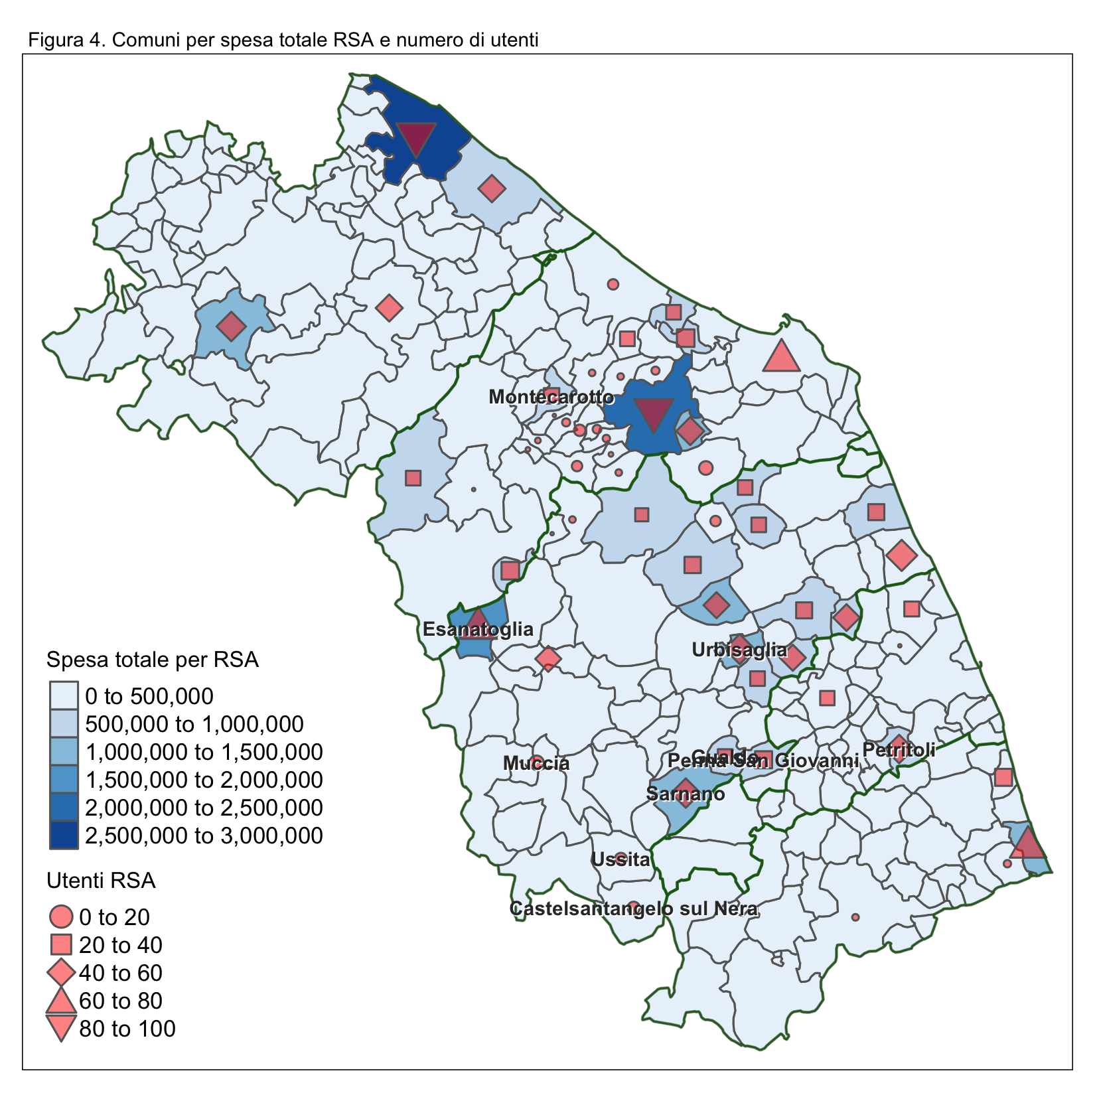

**Table 5**: I 20 comuni con la maggiore spesa per RSA per cittadino over 65

| **N.** | **Comune** | **Spesa RSA per anziano** | **Utenti RSA** | **Spesa RSA per utente** | **Spesa totale per RSA** | **N. anziani (over 65)** |
| --- | --- | --- | --- | --- | --- | --- |
| 1 | Esanatoglia | 3.421 | 71 | 25.252 | 1.792.945 | 524 |
| 2 | Urbisaglia | 2.153 | 53 | 25.511 | 1.352.084 | 628 |
| 3 | Petritoli | 1.399 | 48 | 17.729 | 851.021 | 608 |
| 4 | Montecarotto | 1.315 | 28 | 24.199 | 677.584 | 515 |
| 5 | Sarnano | 1.239 | 51 | 21.486 | 1.095.786 | 884 |
| 6 | Cerreto d'Esi | 1.197 | 36 | 25.880 | 931.688 | 778 |
| 7 | Santa Maria Nuova | 1.143 | 46 | 24.246 | 1.115.333 | 975 |
| 8 | Loro Piceno | 939 | 25 | 24.913 | 622.828 | 663 |
| 9 | Urbania | 755 | 51 | 22.323 | 1.138.500 | 1.507 |
| 10 | Pollenza | 682 | 40 | 27.412 | 1.096.502 | 1.607 |
| 11 | Montefano | 635 | 25 | 20.080 | 502.015 | 790 |
| 12 | Mogliano | 563 | 40 | 16.825 | 673.000 | 1.195 |
| 13 | Monte San Giusto | 495 | 42 | 20.527 | 862.144 | 1.741 |
| 14 | Morro d'Alba | 448 | 25 | 7.885 | 197.133 | 440 |
| 15 | Montecassiano | 380 | 25 | 24.202 | 605.058 | 1.592 |
| 16 | Sassoferrato | 357 | 25 | 26.585 | 664.632 | 1.860 |
| 17 | Montemarciano | 311 | 25 | 27.349 | 683.737 | 2.198 |
| 18 | Treia | 301 | 31 | 22.408 | 694.658 | 2.307 |
| 19 | Montegiorgio | 288 | 24 | 20.080 | 481.942 | 1.673 |
| 20 | Monsano | 236 | 6 | 26.783 | 160.699 | 679 |

**Table 6**: I 20 comuni con la minore spesa per RSA per cittadino over 65

| **N.** | **Comune** | **Spesa RSA per anziano** | **Utenti RSA** | **Spesa RSA per utente** | **Spesa totale per RSA** | **N. anziani (over 65)** |
| --- | --- | --- | --- | --- | --- | --- |
| 1 | Ancona | 0,2180186 | 70 | 77,71429 | 5.440 | 24.952 |
| 2 | Monte Urano | 0,5070718 | 1 | 968,00000 | 968 | 1.909 |
| 3 | Senigallia | 0,7654899 | 10 | 850,00000 | 8.500 | 11.104 |
| 4 | Appignano | 1,0917431 | 10 | 107,10000 | 1.071 | 981 |
| 5 | Monteprandone | 1,2386457 | 5 | 600,00000 | 3.000 | 2.422 |
| 6 | Ascoli Piceno | 5,2831040 | 4 | 16.986,50000 | 67.946 | 12.861 |
| 7 | Genga | 6,3142292 | 1 | 3.195,00000 | 3.195 | 506 |
| 8 | Civitanova Marche | 9,6639107 | 57 | 1.578,94737 | 90.000 | 9.313 |
| 9 | Cupra Marittima | 10,3010511 | 34 | 403,55882 | 13.721 | 1.332 |
| 10 | Castelraimondo | 30,4659498 | 40 | 850,00000 | 34.000 | 1.116 |
| 11 | Fano | 55,7856089 | 44 | 18.042,84091 | 793.885 | 14.231 |
| 12 | Fossombrone | 80,9311404 | 43 | 4.291,23256 | 184.523 | 2.280 |
| 13 | Pesaro | 106,5779270 | 82 | 30.772,42683 | 2.523.339 | 23.676 |
| 14 | San Benedetto del Tronto | 112,9239691 | 68 | 19.329,92647 | 1.314.435 | 11.640 |
| 15 | Sant'Elpidio a Mare | 129,6118352 | 26 | 19.122,73077 | 497.191 | 3.836 |
| 16 | Corridonia | 168,3275176 | 30 | 18.330,86667 | 549.926 | 3.267 |
| 17 | Rosora | 183,8672769 | 3 | 26.783,33333 | 80.350 | 437 |
| 18 | Chiaravalle | 187,6228166 | 36 | 19.095,83333 | 687.450 | 3.664 |
| 19 | Apiro | 189,6159292 | 4 | 26.783,25000 | 107.133 | 565 |
| 20 | Castelplanio | 200,1232877 | 6 | 26.783,16667 | 160.699 | 803 |

E’ opportuna un’interpretazione corretta dei dati riguardanti la spesa per le RSA. Secondo alcuni analisti, in Italia il fabbisogno di posti in RSA è inferiore all’offerta, e pertanto sarebbe necessario aumentare le risorse messe a disposizione. Tuttavia, nell’ottica di offrire i servizi migliori, date le scarse risorse a disposizione, è necessario ripensare il ruolo delle RSA, in analogia rispetto a quello dell’ospedale. Ovvero è necessario utilizzare in modo appropriato le risorse disponibili e fornire una gamma completa di servizi nell’ambito del cd continuum assistenziale.

L’obiettivo è ottimizzare l’uso delle RSA all’interno del sistema di assistenza e garantire l’accessibilità alle persone che ne hanno bisogno in condizioni cliniche che richiedono un ricovero a lungo termine. Allo stesso tempo, è importante evitare che gli anziani vengano ricoverati nelle RSA in modo permanente quando potrebbero essere curati adeguatamente a casa, con il supporto di servizi domiciliari appropriati. Una corretta valutazione delle esigenze degli anziani e una migliore coordinazione tra i diversi servizi sanitari e sociali, possono far sì che le RSA siano utilizzate in modo appropriato e che agli anziani sia destinata la giusta combinazione di cure e assistenza nel setting assistenziale più adeguato. Ciò può richiedere l’implementazione di team multidisciplinari che valutano le esigenze degli anziani e pianificano l’assistenza in modo individuale.

# L’impatto delle malattie croniche sul consumo di risorse ospedaliere

Le malattie croniche (NCDs - Non Communicable Diseases)  sono condizioni che richiedono cure e gestione a lungo termine. Tra le malattie croniche più frequenti rientrano le malattie cardiache, diabete, ipertensione, malattie polmonari croniche, malattie renali croniche e demenze. Sulla base dei dati forniti dagli osservatori dell’ISS e dell’ OMS, dai dati di Osserva Salute dell’Università Cattolica del Sacro Cuore, del sistema PASSI e PASSI d’ARGENTO, sono state  selezionate le seguenti patologie croniche che sono state riportate nella tabella 7.

1. Ipertensione
2. Asma bronchiale
3. BPCO (Broncopneumopatia Cronica Ostruttiva)
4. Diabete tipo 2
5. Malattie ischemiche del cuore (Cardiopatia ischemica)
6. Scompenso cardiaco congestizio
7. Demenze
8. Insufficienza renale cronica non dialitica

L’identificazione delle patologie si è basata sul sistema CReG (Chronic Related Group) della Regione Lombardia, che consente una codifica uniforme delle patologie per fini di monitoraggio, analisi e gestione dei dati sanitari mediante l’identificazione delle diverse patologie croniche attraverso i codici ICD-9-CM, la specialistica ambulatoriale e le esenzioni ad esse associate.

Attraverso l’utilizzo del sistema CReG abbiamo analizzato i dati sui ricoveri nella Regione Marche nell’anno 2019, al fine di comprendere quanti ricoveri erano associati a NCDs gestibili sul territorio. Questo dato rappresenta un importante indicatore per valutare l’efficacia dell’assistenza domiciliare e dei servizi socio-sanitari territoriali nella gestione delle malattie a lungo termine, e consente di identificare eventuali aree di miglioramento e promuovere un’assistenza domiciliare e territoriale sempre più efficace ed efficiente. Questi ricoveri possono essere ridotti attraverso un adeguato supporto e trattamento delle patologie croniche direttamente sul territorio, evitando o riducendo la necessità di ospedalizzazioni. Ciò richiede un approccio integrato e multidisciplinare, coinvolgendo medici di base, specialisti, infermieri, terapisti, operatori sociali e familiari del paziente con l’obiettivo di fornire cure personalizzate, educazione sanitaria, monitoraggio dei parametri vitali, supporto nella gestione dei farmaci, promozione di uno stile di vita sano con la finalità di prevenire le complicanze e gli eventi acuti associati alle patologie croniche, mantenendo la salute e il benessere del paziente nel proprio ambiente domestico.

Ciò può contribuire a

* migliorare la qualità della vita del paziente,
* ridurre i costi sanitari e
* liberare risorse ospedaliere per i casi più urgenti e complessi.

È doveroso sottolineare che non tutte le patologie croniche possono essere gestite esclusivamente sul territorio, e in alcuni casi, è necessario un ricovero ospedaliero o in RSA per un trattamento più intensivo, complesso, o in situazioni di emergenza. Tuttavia, l’obiettivo è ridurre al minimo tali ricoveri attraverso una gestione efficace delle patologie croniche nel contesto ambulatoriale o domiciliare, quando possibile.

La tabella seguente riporta il numero di ricoveri associati alle principali patologie, i giorni di degenza generati, e il costo rimborsato dalla regione agli ospedali pubblici e convenzionati. I ricoveri associati a NCDs corrispondono al 7.06% del totale dei ricoveri e al 8.75% del totale dei costi relativi per un totale di 70 milioni di euro.

La regressione è stata eseguita solo con i comuni con una poplazione maggiore di 2000 abitanti.

Nel grafico i puntini sono i comuni, la linea di regressione indica che in effetti, all’aumentare il numero di anziani, aumenta la proporzione di ricoveri legatri alle NCDs, ma il coefficiente R-squared ci dice che solo il 11.90% della variabilità è spiegata dall’età media della popolazione. Ci sono quindi dei comuni che a partità di anziani hanno più o meno ricoveri.

**Table 7**: Numero di ricoveri in un anno associati alle principali malattie croniche non trasmissibili (NCDs)

| **Malattia** | **Numero di ricoveri** | **Giorni di degenza generati** | **Costo dei ricoveri (milioni)** |
| --- | --- | --- | --- |
| Asma | 119 (0.05%) | 688 (0.04%) | 0.21 (0.03%) |
| BPCO | 493 (0.21%) | 4589 (0.29%) | 1.00 (0.12%) |
| Cardiopatia ischemica | 5528 (2.38%) | 37293 (2.39%) | 32.54 (4.04%) |
| Demenze | 260 (0.11%) | 4665 (0.30%) | 0.63 (0.08%) |
| Diabete | 386 (0.17%) | 1690 (0.11%) | 0.31 (0.04%) |
| Diabete complicato | 308 (0.13%) | 1632 (0.10%) | 1.25 (0.16%) |
| Ipertensione | 165 (0.07%) | 1129 (0.07%) | 0.31 (0.04%) |
| IRC non dialitica | 2927 (1.26%) | 25846 (1.66%) | 11.95 (1.48%) |
| Scompenso cardiaco | 6184 (2.67%) | 61111 (3.92%) | 22.26 (2.76%) |
| Altre patologie | 215474 (92.94%) | 1421660 (91.11%) | 734.81 (91.25%) |
| Total | 231844 (100.  00%) | 1560303 (100.00%) | 805.27 (100.00%) |
|  |  |  |  |

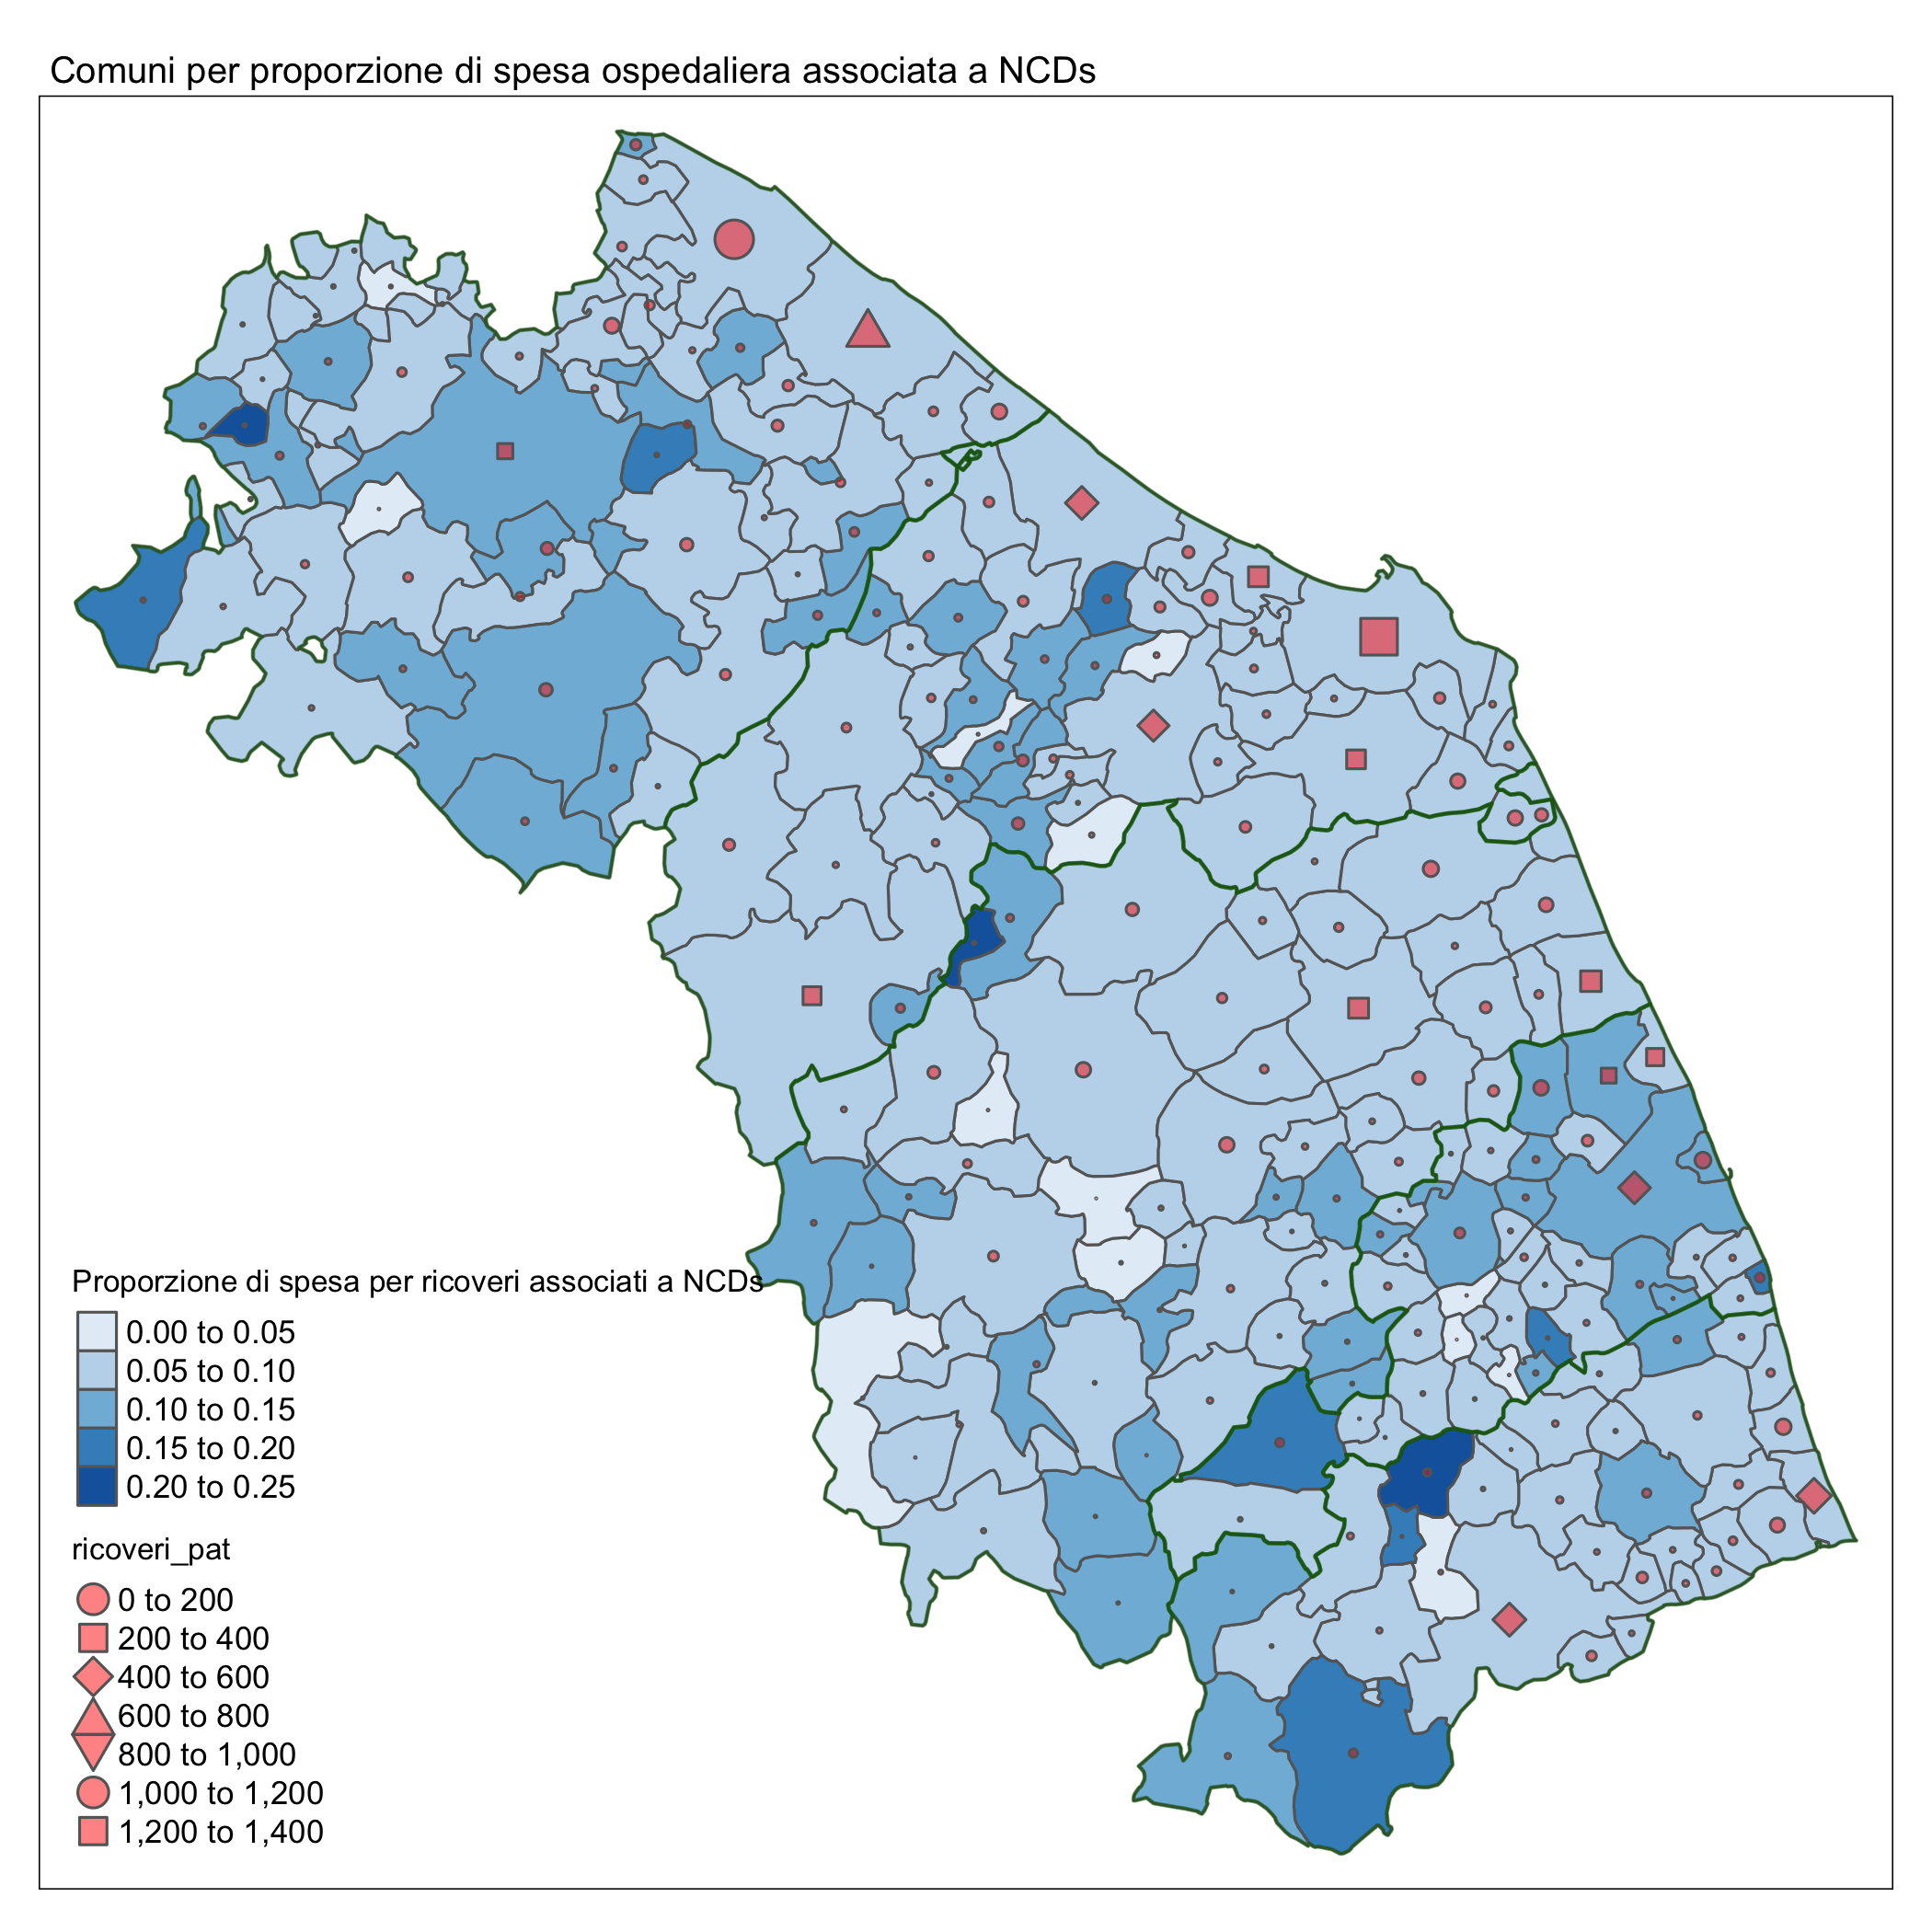

I comuni più grandi certamente generano la maggiore domanda di questi servizi. In questi comuni sarebbe opportuno implementare servizi di prevenzione per ridurre questa domanda, e servizi domiciliari/territoriali per ritardare gli esiti più gravi, e non dover ricorrere all’ospedale, generando

* costi maggiori
* peggiore qualità della vita dei pazienti
* disagi per tutti i pazienti affetti da altre patologie che risentono dell’intasamento di pronto soccorso, reparti, e quindi lunghe liste di attesa per la cira di patologie che necessitano dell’ospedale

La domanda di questi servizi è certamente associato all’età, ovvero alla percentuale di anziani nei comuni.

Il grafico seguente mostra la correlazione tra percentuale di anziani e percentuale di ricoveri associati a NCDs per comune e la tabella seguente mostra il risultato di una regressione lineare che include anche il reddito medio per comune (altra variabile che potrebbe essere associata ad un peggiore stato di salute.

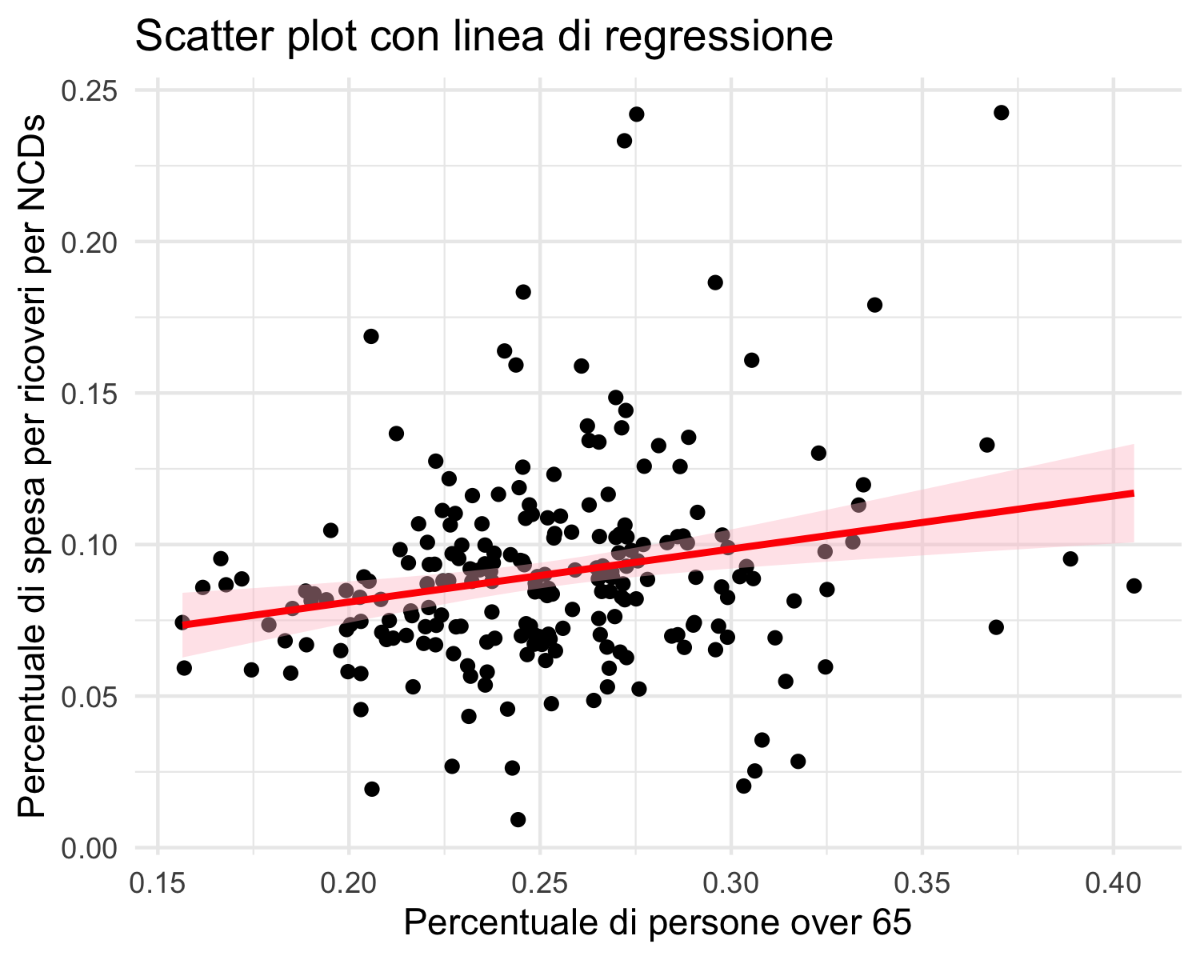

| Characteristic | Beta | 95% CI1 | p-value |
| --- | --- | --- | --- |
| Percentuale di over 65 | 0.13 | 0.02, 0.25 | 0.024 |
| Reddito medio comune | 0.00 | 0.00, 0.00 | 0.076 |
| 1CI = Confidence Interval | | | |
| R² = 0.065; Adjusted R² = 0.057; AIC = -903; No. Obs. = 225 | | | |

Come si può vedere, sebbene le due variabili siano collegate, il modello spiega solo il 6.5% della variabilità. In altre parole ci sono molti altri fattori correlati alla domanda di servizi ospedalieri legati a queste patologie su cui si può intervenire per ridurla.

Le tabelle seguenti mostrano i comuni che si discostano maggiormente dal valore atteso in positivo e in negativo.

I primi sono quelli che a parità di anziani hanno più ricoveri, quindi dove c’è più bisogno di intervenire con prevenzione e sevizi territoriali/domiciliari.

I secondi, al contrario, sono quelli che a parità di anziani generano meno ricoveri, e sarebbe interessante vedere quali potrebbero essere le cause del minor accesso all’ospedale (migliore salute? Migliori servizi?)

La mappa mostra questi comuni rispettivamente in rosso e in verde

**Table 8**: Top 15 comuni spesa ricoveri NCDs a parità di anziani

| N. | Comune | Popolazione | N. anziani (over 65) | % anzianiover 65 | N. ricoveri per NCDs | % spesa per ricveri NCDs su totale |
| --- | --- | --- | --- | --- | --- | --- |
| 1 | Pedaso | 2,823 | 581 | 20.6% | 58 | 16.9% |
| 2 | Amandola | 3,443 | 898 | 26.1% | 51 | 15.9% |
| 3 | Cupramontana | 4,507 | 1,216 | 27.0% | 97 | 14.9% |
| 4 | Mombaroccio | 2,081 | 442 | 21.2% | 41 | 13.7% |
| 5 | Acquasanta Terme | 2,646 | 808 | 30.5% | 50 | 16.1% |
| 6 | Piandimeleto | 2,088 | 465 | 22.3% | 39 | 12.8% |
| 7 | Apiro | 2,129 | 565 | 26.5% | 38 | 13.4% |
| 8 | Montefiore dell'Aso | 2,001 | 578 | 28.9% | 31 | 13.5% |
| 9 | Belvedere Ostrense | 2,155 | 529 | 24.5% | 35 | 12.6% |
| 10 | Maiolati Spontini | 6,200 | 1,516 | 24.5% | 89 | 11.9% |
| 11 | Sant'Elpidio a Mare | 17,091 | 3,836 | 22.4% | 204 | 11.1% |
| 12 | Montegranaro | 12,722 | 3,042 | 23.9% | 156 | 11.7% |
| 13 | Montefelcino | 2,540 | 590 | 23.2% | 36 | 11.6% |
| 14 | Fermignano | 8,359 | 1,632 | 19.5% | 108 | 10.5% |
| 15 | Castelplanio | 3,525 | 803 | 22.8% | 53 | 11.0% |
| 16 | Urbino | 13,929 | 3,661 | 26.3% | 209 | 11.3% |
| 17 | Fermo | 36,812 | 9,063 | 24.6% | 470 | 10.9% |
| 18 | Camerata Picena | 2,550 | 428 | 16.8% | 26 | 8.7% |
| 19 | Cerreto d'Esi | 3,528 | 778 | 22.1% | 52 | 10.1% |
| 20 | Porto San Giorgio | 16,054 | 4,075 | 25.4% | 181 | 10.4% |

**Table 9**: Top 15 comuni con minor spesa per ricoveri NCDs a parità di anziani

| N. | Comune | Popolazione | N. anziani (over 65) | % anziani over 65 | N. ricoveri per NCDs | % spesa per ricoveri NCDs su totale |
| --- | --- | --- | --- | --- | --- | --- |
| 1 | Staffolo | 2,174 | 525 | 24.1% | 15 | 4.6% |
| 2 | Montefano | 3,408 | 790 | 23.2% | 19 | 5.7% |
| 3 | Sarnano | 3,108 | 884 | 28.4% | 23 | 7.0% |
| 4 | Monsano | 3,343 | 679 | 20.3% | 19 | 4.6% |
| 5 | Cupra Marittima | 5,401 | 1,332 | 24.7% | 42 | 6.4% |
| 6 | Montelupone | 3,454 | 798 | 23.1% | 23 | 6.0% |
| 7 | Castorano | 2,300 | 581 | 25.3% | 18 | 6.9% |
| 8 | Mogliano | 4,497 | 1,195 | 26.6% | 37 | 7.0% |
| 9 | Colli del Tronto | 3,673 | 746 | 20.3% | 26 | 5.7% |
| 10 | Pollenza | 6,468 | 1,607 | 24.8% | 47 | 6.7% |
| 11 | Monte San Pietrangeli | 2,365 | 588 | 24.9% | 16 | 7.0% |
| 12 | Treia | 9,234 | 2,307 | 25.0% | 65 | 7.0% |
| 13 | Santa Maria Nuova | 4,130 | 975 | 23.6% | 31 | 6.8% |
| 14 | Sirolo | 4,082 | 964 | 23.6% | 26 | 5.8% |
| 15 | Pergola | 6,049 | 1,809 | 29.9% | 77 | 8.3% |
| 16 | Folignano | 9,142 | 1,826 | 20.0% | 67 | 5.8% |
| 17 | Servigliano | 2,249 | 554 | 24.6% | 22 | 7.4% |
| 18 | Petritoli | 2,234 | 608 | 27.2% | 20 | 8.2% |
| 19 | Serra San Quirico | 2,660 | 717 | 27.0% | 33 | 7.6% |
| 20 | Montecosaro | 7,323 | 1,353 | 18.5% | 46 | 5.8% |

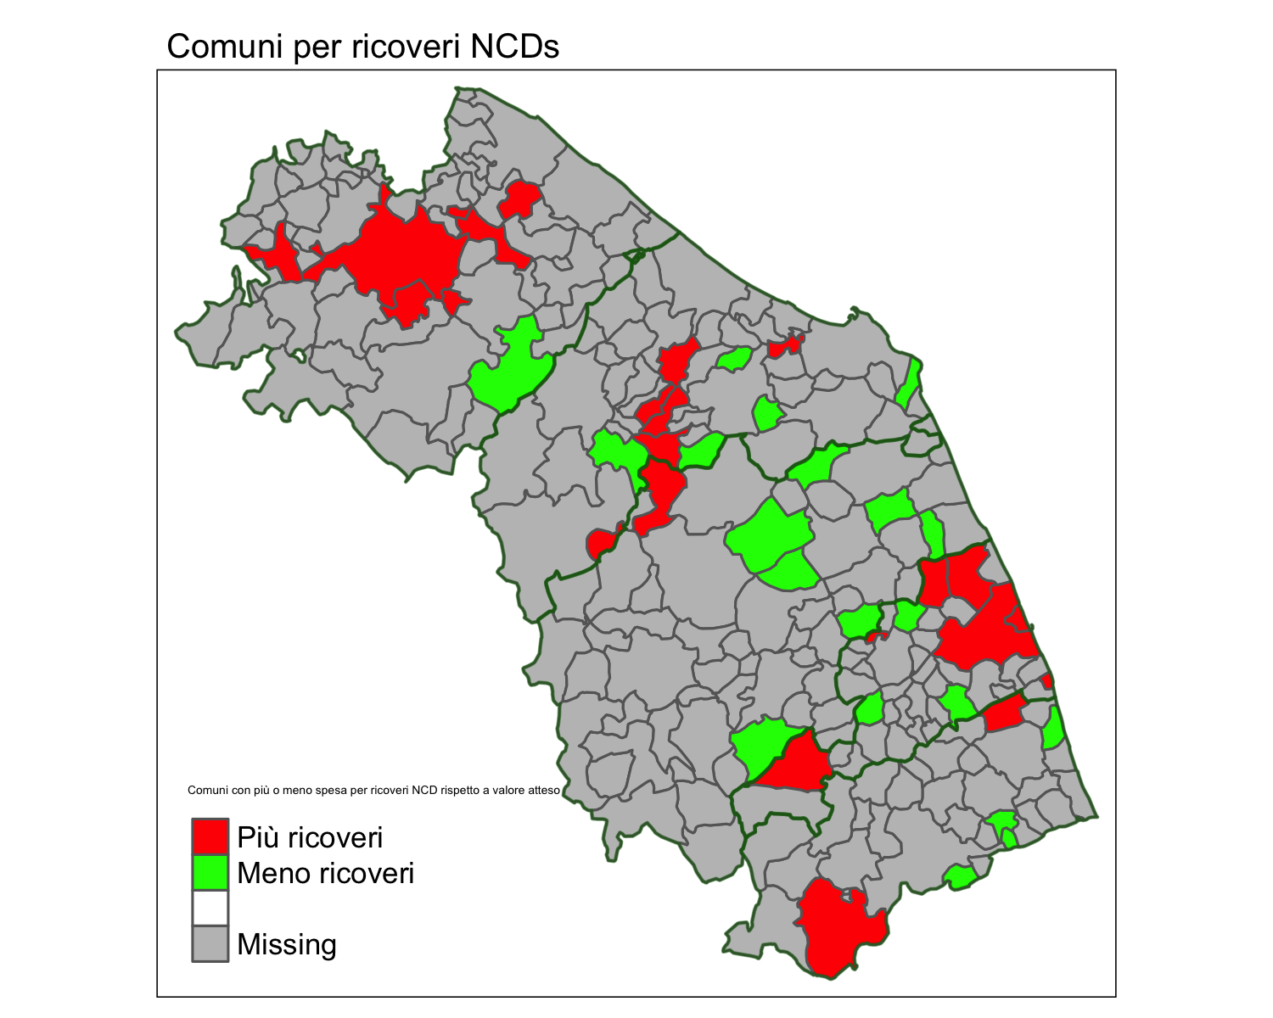

1. Dati censimento ISTAT 2020
2. Se possibile inserire citazione per questa affermazione
3. Piano nazionale delle Cronicità (sistemare citazione)
4. Report regione marche. Migliorare la citazione